Один из многих

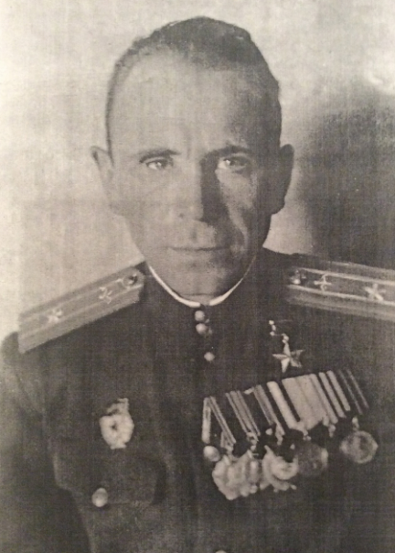

Если Бог за вас, кто против вас?
(Апостол Павел.
Послание к римлянам, 8.31)
По большому счету этого человека можно назвать легендой. Судите сами: летчик-истребитель, воевавший с первых дней войны, единственный в мире совершивший четыре воздушных тарана(!). Уже каждое в отдельности сказанное оставляло мало шансов на жизнь его обладателю. А весь джентльменский набор... Но он выжил.
Борис Иванович Ковзан. В нем словно специально неразрывно сплелись три братских славянских народа: мать из кубанских казачек, отец из белорусского Бобруйска, а ставили на крыло будущего воздушного аса в Одесском летном училище. Ознакомившись с обстоятельствами его четвертого тарана, я понял, что жизнь в очередной раз продемонстрировала — она намного интереснее и увлекательнее любой выдуманной истории.
13 августа 1942 года. Четверг. Полевой аэродром в районе города Старая Русса Новгородской области.
Белая сигнальная ракета размашистой дугой очертила круг обязанностей для людей, бегущих к своим «ястребкам». Обязанностей стандартных и за год войны ставших привычными. Взлететь, найти, уничтожить врага, не дать ему своими фугасками отутюжить наш передний край, вернуться на аэродром. Впрочем, последнее могло и не состояться. Обязательными были не дать и уничтожить.
С ходу прыжок на крыло, оттуда в кабину. Фонарь кабины щелчком отсекает человека от внешнего мира. Клацнув, ремни прижимают его к бронеспинке.
— От винта!
Привычная тряска грунтовки, и вот уже 1200-сильный движок легко поднимает самолет в небо. Разведывательный полет.
Через двадцать минут вспышки выстрелов, неровные ниточки траншей обозначили линию фронта. Дальше враг. Еще спустя четверть часа в голубом небе появились черные оспины, через несколько минут превратившиеся в 13 вражеских самолетов.
— Вижу семь Ю-88 и шесть Ме-109. Атакую!
Завертелась жестокая карусель воздушного боя. Один за другим вспыхивали и, напоследок перечеркнув голубое небо жирной черной чертой, самолеты падали на землю, а их владельцы вновь уходили на небо. Только другое, где люди не убивают друг друга.
Очередь горячего свинца хлестнула по кабине самолета Бориса Ковзана. Резкая боль в правом глазу и что-то горячее потекло по лицу, закрывая обзор.
Всевышний, создавая человека, крепко, надежно сколотил свое творение. Мозг мгновенно «отрубил» все нервные окончания, давая человеку несколько секунд форы перед болевым шоком.
Хрясь, и отлетел фонарь кабины, еще движение и отстегнуты ремни... Но на большее сил уже не хватило. Ни подняться с сиденья, ни перевалиться через борт, чтобы рухнуть в спасительные шесть километров высоты. Языки пламени, щедро подпитываемые с бензобака, сжирали хрупкое тельце «ястребка».
Уже теряя контроль над телом, мозг, «заточенный» на врага, уловил привычный силуэт — Ю-88, основной самолет люфтваффе, две тонны бомб в брюхе. И отдал, казалось, последнюю в своей жизни команду. Слабеющие руки и тело совместными усилиями довернули таки штурвал самолета на последний, четвертый таран.
— Пробита голова. Вытекают мозги. Иду на таран, — услышала земля.
Шестьсот км в час «своих» и столько же км «чужих» в сумме гарантированно выписывали билет в другое небо...
Но у Всевышнего своя математика — высшая. Сила инерции и сила взрыва выбросили потерявшего сознание летчика из огненного клубка двух самолетов.
Сколько надо времени, чтобы пролететь шесть километров? Около тридцати пяти секунд. Ну, еще с десяток секунд щедрой рукой отсыплет сопротивление воздуха. Итого — сорок пять. На сороковой секунде летчик пришел в себя. Кольцо парашюта, как ключ от потаенной двери в каморке папы Карло. Только за дверью не кукольный театр, а настоящий. Борис Ковзан за кулисы уходить не собирался. Вытянувшаяся из рюкзака лента парашюта, как последняя соломинка. На предпоследней секунде хлопок раскрывшегося парашюта.
Не потеряй Борис сознание, открой парашют сразу — смерть ему была бы гарантирована. Спускающихся на парашютах летчиков немецкие асы расстреливали в воздухе, как в тире.
Новгородщина — лесистая область. Леса с проплешинами полянок. Приземление куда-либо из вышеперечисленных элементов ландшафта после такого «затяжного» прыжка... и безжизненное тело накрыл бы саван из белоснежного шелка.
Всевышний окунул нашего героя в болото. В чавкающую, мягкую трясину... на временно оккупированной территории, выражаясь языком Совинформбюро.
Восемьдесят процентов чуда уже было сотворено. Оставалось чуть-чуть.
В качестве «чуть-чуть» выступили жители небольшой деревушки, видевшие падающие самолеты и на мгновение расцветший в небе белый цветок парашюта. Они вытянули из болота, находящегося в беспамятстве летчика со сломанными руками, ногами и челюстью, окровавленным правым глазом и в копне сена, под носом у немцев переправили партизанам. Прибывшие на место падения советского лётчика полицаи и эсесовцы поверили словам крестьян, рассказавшим, что пилот утонул в трясине. Ну не лезть же самим в эту грязь.
Дальше уже было сравнительно «просто». Самолет с Большой земли, десять месяцев госпиталей и выписка: «Годен без ограничений»...
Войну Борис Иванович закончил в сорок пятом, вогнав в шар земной двадцать восемь вражеских самолетов. За плечами четыре тарана, бег по минному полю (и это тоже было!). На груди — Золотая звезда Героя Советского Союза, два ордена Ленина. Потом была Военно-воздушная академия, куда его приняли по рекомендации самого Сталина, и самолеты, самолеты, самолеты... Долгое время прославленный ас возглавлял в Рязани аэроклуб — учил летать мальчишек и девчонок. А своих сыновей, Бориса и Евгения, воспитал гражданскими летчиками.
Умер Борис Иванович Ковзан 31 августа 1985 года в Минске.
Борис и Евгений очень похожи на отца, только выше да шире в плечах.
И пришли на память слова кровавого Батыя, взявшего Рязань, да не покорившего рязанцев, перебившего весь малый отряд Евпатия Коловрата, да убоявшегося их, даже убитых: «Hе добыть победы там, где вместо одного павшего богатыря вырастают двое».
Ходила тогда на Руси легенда, что Батыю отомстили за отца два его сына, похожие на Евпатия как две капли воды.
Когда я занимался сбором материала про Бориса Ивановича, от одного моего знакомого узнал, что в Минске живет Виктор Леденев, хорошо знавший Ковзана. И вот письмо из Минска: «...Много приключений было с ним и в наше время, он человек был очень живой, даже шебутной, у него остался характер довоенного хулигана, он и умер таким. Я провожал его в последний путь...»
Натыкаясь на такие истории про летчиков, падавших с нераскрытым парашютом и не разбившихся, про моряков, тонувших на кораблях и подлодках и не утонувших, танкистов, горевших в своих танках и не сгоревших, пехотинцев, расстреливаемых в упор и не убитых, понимаешь, нет, чувствуешь — БОГ В ТОЙ СТРАШНОЙ ВОЙНЕ БЫЛ НА НАШЕЙ СТОРОНЕ!
Скрин на следующей странице
